模式识别问题

动态签名和静态签名，差别在于静态脱签名缺少了书写过程的动态信息，静态签名识别难度更大

程序主要使用基于分形系统的离线签名方法

（基于分形理论的离线签名鉴别系统 叶秀芬，裴志，王杰）

使用基于分形系统的离线签名方法

使用二值化，归一化，进行图像预处理后，使得图像可以比较。

求出他的分形维度特征，利用分形维数作为提取的特征，分形维数定量地表述了分形物体的形状和复杂性。

用分形理论进行图像分析的原理是利用图像的分形维数特征进行分析。分形维数直观上与物体表面的粗糙程度相吻合,而自然界不同物体粗糙程度有很大差别，因此可用分形维数作为区别不同类别物体的有效参数。分形维数反映了人们对物体表面粗糙程度的

感受，又具有尺度变换下不变性这个性质，因而该参

数在图像分析中有着广泛的应用前景。

本次使用盒子维作为较容易求的分形维度。

依据论文，分形维度求法为，讲图像分为多个小方块，对于图像中每一个小方块计算最大灰度和最小灰度的差值，再将 差值/小方块边长(ε) 累加，得到N，得到(logN,logξ)的序列；

重复上述操作多次，得到多个(logN,logξ)的序列

使用最小二乘法，求出这些点集的斜率。斜率就是图像的分形维度。

对于决策部分，论文使用了贝叶斯决策作为判断依据，

我直接使用样本相似度进行判断。对于相似度不足 90%的样本直接判断为假冒样本。

对于训练集 ，求出他的分形维度平均数

对于sample集合，对于每一个图像的分形维数进行判断，误差率>=10%的图像计为假签名,误差率可以根据情况调整

共计21个图形样本，错误5个，正确16个

|  |  |  |  |  |  |  |
| --- | --- | --- | --- | --- | --- | --- |
| 精确度要求 | 0.1 | 0.08 | 0.07 | 0.065 | 0.06 | 0.05 |
| F->T | 4 | 4 | 3 | 2 | 2 | 1 |
| T->F | 0 | 1 | 1 | 1 | 2 | 4 |

脱机签名识别和鉴定中判别决策的主要方法还包括隐马尔可夫模型、加权欧式

距离无近邻法、模糊判决法`和神经网络方法等

1. 改进神经网络方法

2，以小波变换和支持向量机为核心的方法

预处理：二值化 转灰度 归一化（解决书写的变形问题） 轮廓提取 减少干扰

行列扫描 小波变换 分形 多分辨率分解 提取特征向量 支持向量机

小波变换看不懂，分形可以理解，但是不知道用来干嘛 支持向量机 看不懂

错误评估：错误接受FA，错误拒签FR

两类签名无法分开，假签名可能被接受

根据两类错误率相同选取阈值

特征获取方法：加权欧氏距离法和支持向量积法

签名图像进行预处理以后转为封闭轮廓线,以封闭轮廓线上点的坐标

序列为基础进行小波变换来提取特征。本文使用小波对坐标序列进行多分

辨率分析,提取分解所得各条曲线的分形维数作为特征来进行判别

可以做出预处理部分的代码

先后使用均值滤波和双向滤波，可以得到中间和周围部分没有噪声的轮廓图。

特征向量提取

在实现对签名图像的每个封闭轮廓线横纵坐标序列进行多分辨率分解之

后,我们得到条曲线,再对每条曲线求其分形维数得到特征向量。在小波分

解中,坐标序列。与第一层分解中的低频部分的高频部

分是非自相似的,而与第二层分解中的、也是非自相似的,所以计

算所得的各曲线的分形维数它们之间是不相关的,可以以这些分形维数构成特

征向量,进而组成训练集。由于训练集中的样本是维向量,维数低,分类识

别时便于待鉴别签名的特征向量与样本的相关性度量准则的建立。

查阅了几篇论文后，发现这些方法过于复杂，选出了最简单的方法，即“基于分形理论的离线签名鉴别系统”

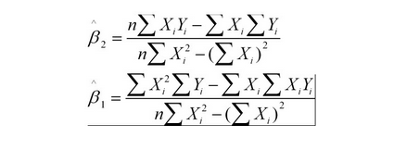

图 1最小二乘法1

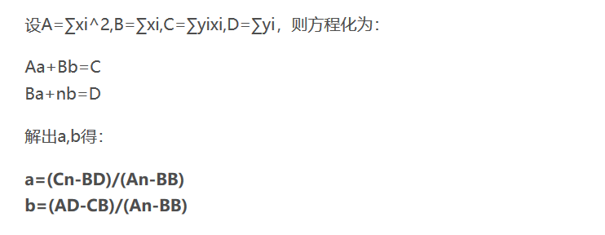

图 2最小二乘法2

参考文献：1，《一种改进的图像盒子维计算方法》 薛松，蒋新生，段纪淼，张培理

1. https://blog.csdn.net/weixin_42219751/article/details/103250738 贝叶斯定理
2. 在csdn上查阅了多图像读取的相关内容